МИНИСТЕРСТВО ОБРАЗОВАНИЯ И НАУКИ РФ

Федеральное государственное автономное образовательное учреждение высшего образования

«Национальный исследовательский университет ИТМО»

ФАКУЛЬТЕТ ПРОГРАММНОЙ ИНЖЕНЕРИИ И КОМПЬЮТЕРНОЙ ТЕХНИКИ

Лабораторная работа №1 по дисциплине

Вычислительная математика

Вариант №20

*Выполнил:*

Сущенко Роман

P32131

*Преподаватель:*

Бострикова Дарья Константиновна

Санкт-Петербург, 2023

**Цель работы**

Изучить численные методы решения систем линейных алгебраических уравнений и реализовать один из них средствами программирования.

# Задание:

Реализовать метод Гаусса-Зейделя. Требования:

1. Точность задается с клавиатуры/файла
2. Проверка диагонального преобладания (в случае, если диагональное преобладание в исходной матрице отсутствует, сделать перестановку строк/столбцов до тех пор, пока преобладание не булет достигнуто). В случае невозможности достижения диагонального преобладания - выводить соответствующее сообщение.
3. Вывод вектора неизвестных: 𝑥1, 𝑥2, … 𝑥𝑛
4. Вывод количества итераций, за которое было найдено решение.
5. Вывод вектора погрешностей: [𝑥(𝑘) − 𝑥(𝑘−1)]

# Описание метода

Метод Гаусса-Зейделя является модификацией метода простой итерации и обеспечивает более быструю сходимость к решению системы уравнений. Идея метода: при вычислении

компонента 𝑥(𝑘+1) вектора неизвестных на (k+1)-й итерации используются 𝑥(𝑘+1), 𝑥(𝑘+1),

𝑖 1 2

… , 𝑥(𝑘+1), уже вычисленные на (k+1)-й итерации. Значения остальных компонент 𝑥(𝑘+1),

𝑛

𝑥(𝑘+1), 𝑥(𝑘+1) берутся из

𝑖+1 𝑛

предыдущей итерации.

𝑖+1

# Листинг программы

*import output_printer*

*def is_matrix_diagonalized(matrix: list[list[float]]) -> bool:*

*for i, matrix_row in enumerate(matrix):*

*row_sum = 0*

*for j, matrix_value in enumerate(matrix_row[:-1]):*

*if i != j:*

*row_sum += abs(matrix_value)*

*if abs(matrix_row[i]) < row_sum:*

*return False*

*return True*

*def diagonalize_matrix(matrix: list[list[float]], matrix_size: int) -> None:*

*if is_matrix_diagonalized(matrix):*

*return*

*possible_row_locations = [[] for _ in range(matrix_size)]*

*for i, matrix_row in enumerate(matrix):*

*row_sum = sum([abs(value) for value in matrix_row[:-1]])*

*for j, row_value in enumerate(matrix_row[:-1]):*

*if abs(row_value) > row_sum - abs(row_value):*

*possible_row_locations[j].append(i)*

*# print(possible_row_locations)*

*new_matrix = [[] for _ in range(matrix_size)]*

*if try_to_place_rows(possible_row_locations, 0, matrix, new_matrix):*

*matrix[::] = new_matrix[::]*

*def try_to_place_rows(possible_row_locations: list[list[int]], current_index: int, old_matrix: list[list[float]], new_matrix: list[list[float]]) -> bool:*

*if current_index == len(possible_row_locations):*

*return True*

*for possible_row_location in possible_row_locations[current_index]:*

*if len(new_matrix[current_index]) == 0:*

*new_matrix[current_index] = old_matrix[possible_row_location]*

*if try_to_place_rows(possible_row_locations, current_index + 1, old_matrix, new_matrix):*

*return True*

*return False*

*def solve_matrix_by_gauss_seidel_method(matrix: list[list[float]], matrix_size: int, accuracy: float) -> list[float]:*

*diagonalize_matrix(matrix=matrix, matrix_size=matrix_size)*

*if is_matrix_diagonalized(matrix):*

*print("Условие преобладания диагональных элементов достигнуто: ")*

*output_printer.print_matrix(matrix)*

*else:*

*print("Условие преобладания диагональных элементов не достигнуто")*

*max_iterations = 100*

*current_iteration = 0*

*c = [[-1 * row_value / matrix_row[i] if j != i else 0 for j, row_value in enumerate(matrix_row[:-1]) ] for i, matrix_row in enumerate(matrix)]*

*d = [matrix_row[-1] / matrix_row[i] for i, matrix_row in enumerate(matrix)]*

*print("Вектор неизвестных:")*

*print(c)*

*print(d)*

*x_k = [value for value in d]*

*# output_printer.print_iteration_values_accuracy(current_iteration=current_iteration, values=x_k)*

*accuracy_vector = []*

*max_accuracy = 100*

*while max_accuracy > accuracy and current_iteration < max_iterations:*

*current_iteration += 1*

*next_x_k = []*

*for i in range(matrix_size):*

*next_x_k_value = d[i]*

*for j in range(i):*

*next_x_k_value += c[i][j] * next_x_k[j]*

*for j in range(i, matrix_size):*

*next_x_k_value += c[i][j] * x_k[j]*

*next_x_k.append(next_x_k_value)*

*accuracy_vector = [abs(next_x_k[i] - x_k[i]) for i in range(matrix_size)]*

*max_accuracy = round(max(accuracy_vector), 5)*

*x_k = [round(value, 5) for value in next_x_k]*

*# output_printer.print_iteration_values_accuracy(current_iteration=current_iteration, values=x_k, accuracy=max_accuracy)*

*print("Ответ найден за {} итераций: ".format(current_iteration))*

*print(x_k)*

*print("Вектор погрешностей:")*

*print(accuracy_vector)*

**Примеры работы программы**

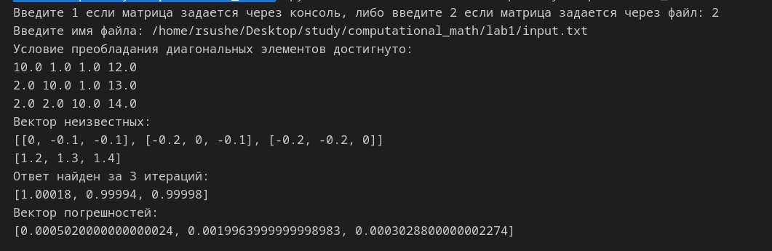

# Вывод:

В результате выполнения данной лабораторной работы я познакомился с численными методами решения математических задач на примере систем алгебраических уравнений, реализовав на языке программирования Python метод Гаусса-Зейделя.